阻尼效应的振动台模型试验研究
楼梦麟 康帅 殷琳
（同济大学土木工程防灾国家重点实验室，上海，200012）
摘要：本文设计并进行了十层框架的模型振动台试验，分别进行了低频、中频、高频地震波模型试验。根据模型试验结果，应用不同模型试验数据分析方法（包括自由振动衰减、半功率法和HHT变换法），得出了模型结构前三阶自振频率及对应的振型阻尼比，再分别采用瑞雷阻尼假定和柯西阻尼假定，进行了相应模型结构地震反应的数值模拟，比较了不同阻尼模型之间的差异，较为详细的描述了如何根据试验结果从而作出较为合理的数值模拟。
关键词：振动台，瑞雷阻尼，柯西阻尼，HHT

Study on damping effect about shaking table test
Lou Menglin, Kang Shuai,Yin Lin
(State Key Laboratory of Disaster Reduction in Civil Engineering, Tongji University, Shanghai, 200092)
Abstract: This paper designed and conduced a ten-story frame model about shaking table test, carried out the model test under low frequency, medium frequency and high frequency respectively. According model test results, using different analysis methods, including free vibration attenuation, half-power spectrum method and HHT method. Acquire the first three natural frequency and correspond model damping ratio. Then conduced the corresponding numerical simulation of the model test use Rayleigh and Caughey damp assumption. And compared the differences between different damping models. Described how to make more reasonable simulation according experiment result detailed.

Key words: shaking table, Rayleigh damp, Caughey damp, HHT
- 前言
阻尼作为结构动力的基本参数之一，对结构地震响应分析有着很大的影响^{[1, 2]}，实际地震时耗能有着多方面的影响因素，阻尼的形成机理十分复杂，没有直接的测量和分析方法，使得阻尼问题难以用精细理论来分析，而主要采用宏观总体的表达方法，出现了不同的阻尼模型理论^{[3, 4]}。由于工程实际的需要，目前被广泛采用的阻尼模型为瑞雷阻尼，假定结构的振型阻尼比处于某一范围，且前几阶振型阻尼比相同，我国规范^{[5]}规定一般钢结构取0.02，混凝土结构为0.05。已有不少的研究揭示采用这种模型计算所得结果和实际的结构反应是有较大差别的^{[6, 7]}。本文基于振动台模型的试验结果，首先采用不同的计算方法，对模型的频率及阻尼比进行识别，再分别采用瑞雷阻尼和柯西阻尼进行仿真分析，从而揭示不同阻尼模型的适用性及对反应的影响规律。
- 试验概况
模型为十层框架结构，立面见图1所示，层高，柱和梁的横截面尺寸分别为和，楼板厚度为，选用微粒混凝土及成品镀锌钢丝网制作。其中微粒混凝土弹性模量,密度。图2为相应的传感器布置。
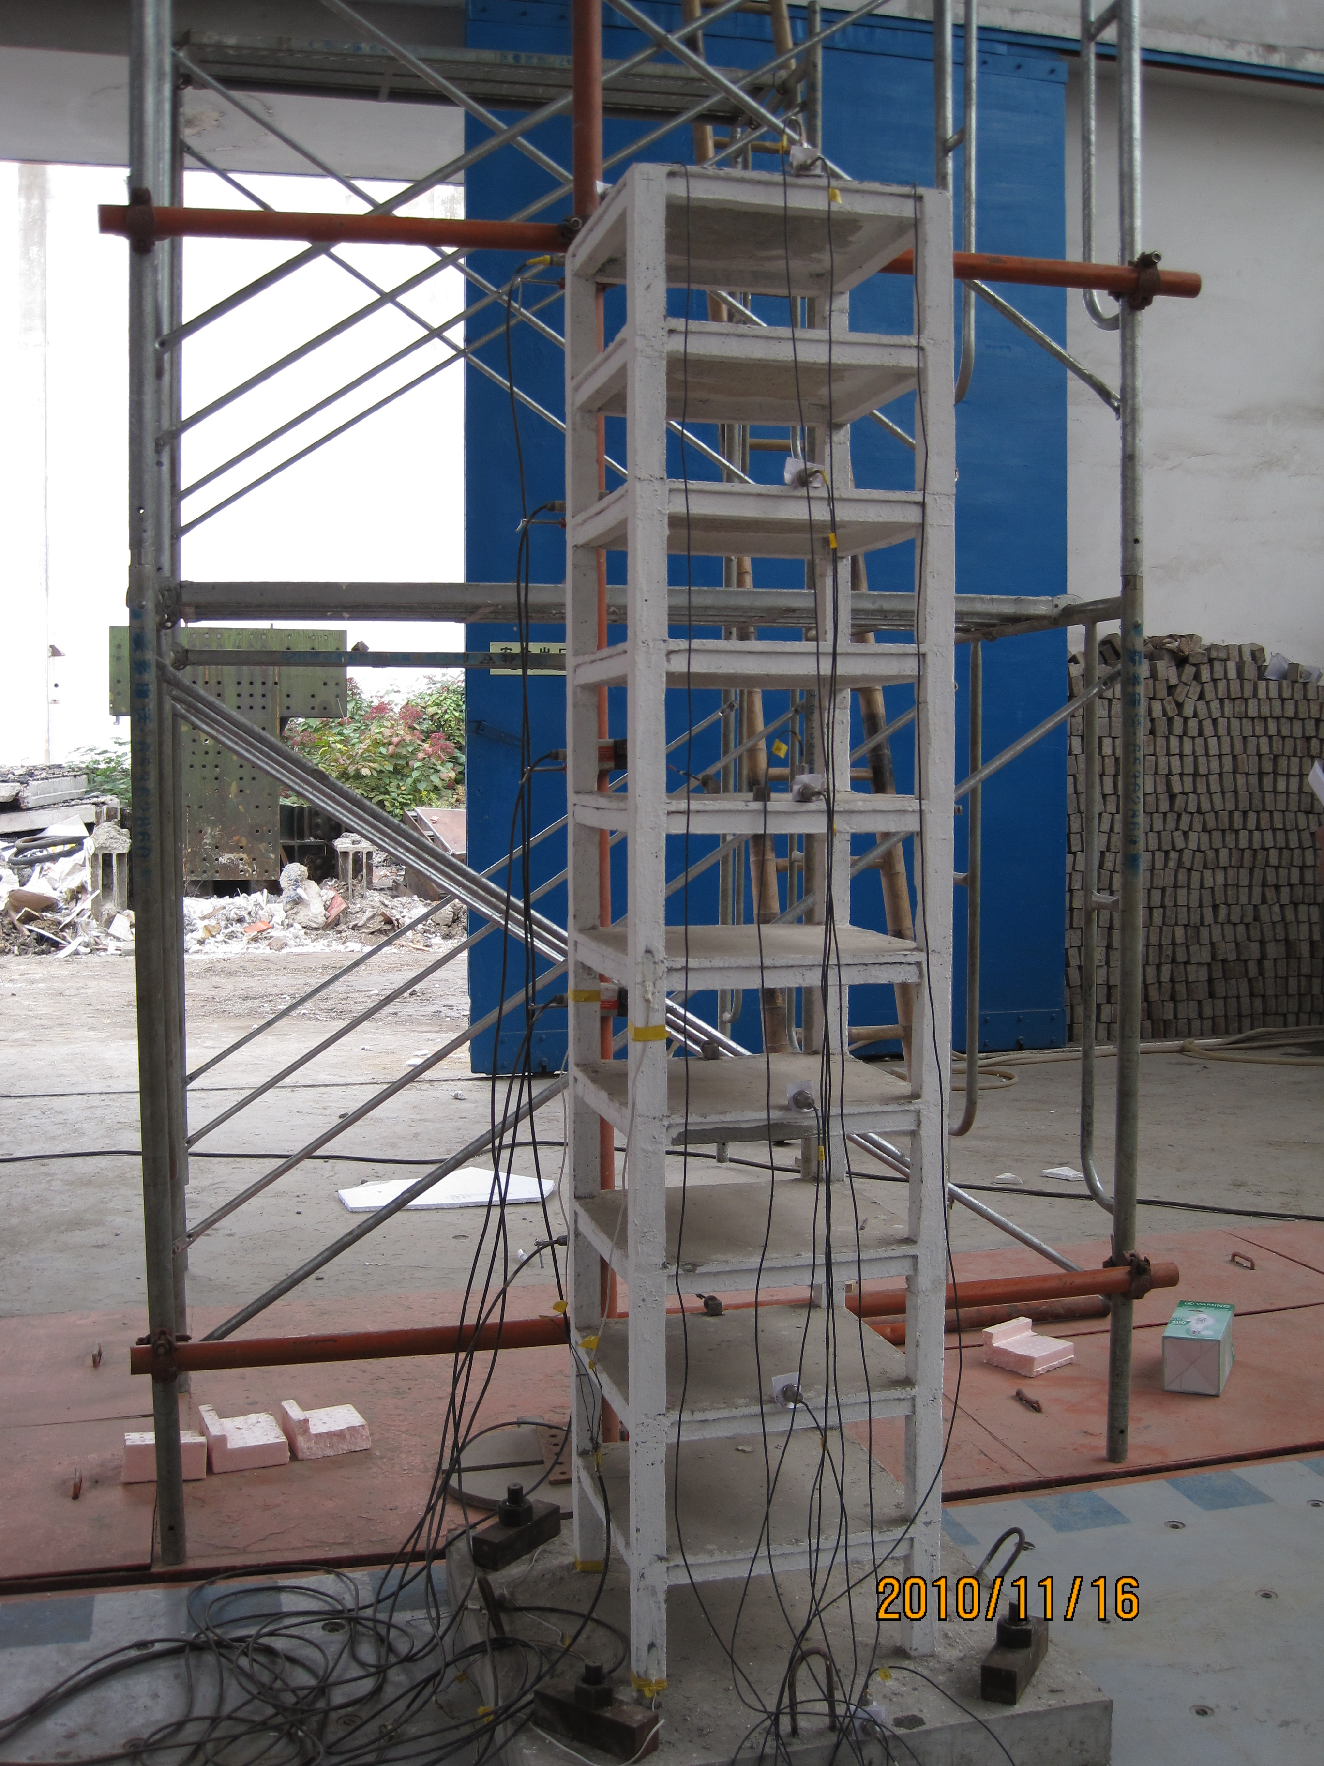
图1 结构模型图 图2 传感器布置图 图3 模型试验照片
Fig.1 Structure model diagram Fig.2 Diagram of sensor layout Fig.3 Model test photo
2.1 阻尼比计算
对于阻尼比的计算分别采用了自由衰减振动方法、白噪声作用下传递函数的修正半功率谱法以及基于HHT的参数识别方法。
- 自由衰减
在模型顶部布置加速度传感器，使框架顶部产生偏移，瞬间释放后为自由衰减振动，测试结果如图4所示，取其平均值计算，得出第一阶频率为6.64 Hz，阻尼比为0.052。
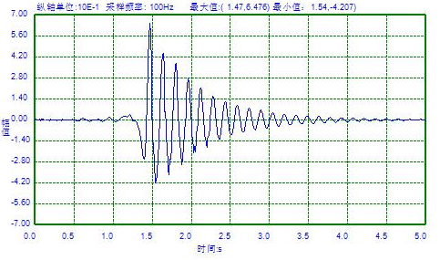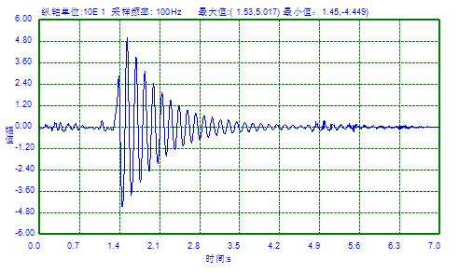
(1) 时程图1 (2) 时程图2
图4 自由衰减测试结果
Fig.4 Free decay test results
(2) 振动台半功率谱法^{[8, 9]}
经白噪声试验，测点A6的传递函数如图5所示，可看出对应于第一阶频率时的峰值曲线较为光滑，可大致估算出模型的第一阶频率为6.73Hz。从图5的传递函数中可看出在不同的测点的传递函数的规律是不同的，显示出各阶振型的参与程度不同，其前3阶水平振型如图6所示，在第一、二、三阶振型图中，第10层、第4层、第6层都分别达到了较大的值，分别对应测点A6、测点A3、测点A4。故分别采用测点6的第1阶频率、测点3的第2阶频率、测点4的第3阶频率来估算相应的阻尼比。
图5 各楼层测点的传递函数
Fig.5 Transfer function of measuring point on each floor
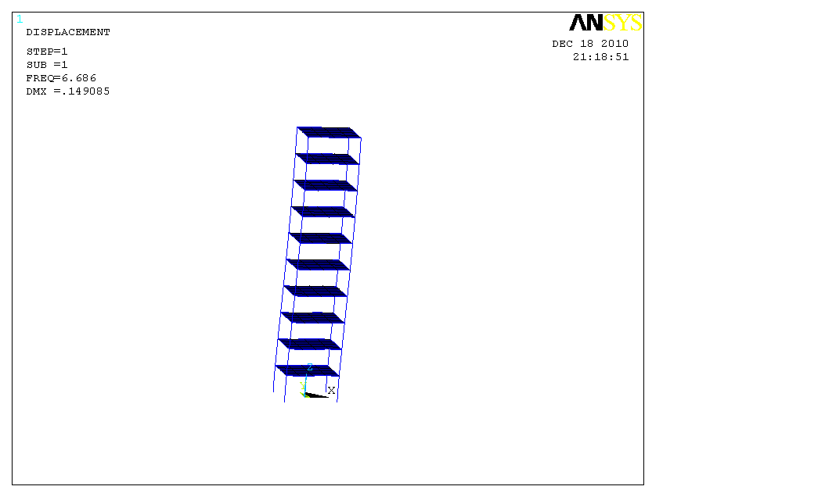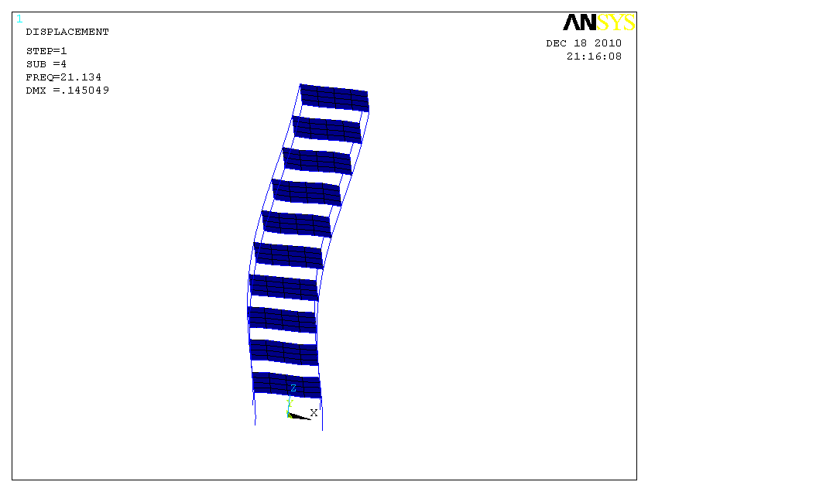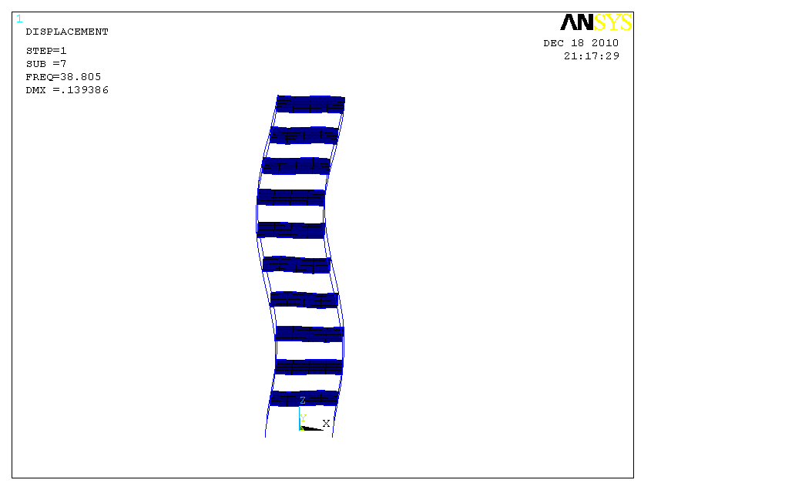
图6 前3阶水平振型图
Fig.6 The first three vibration mode
由于传递函数的高阶频率对应的曲线带有较多的毛刺，是试验中的噪声干扰。首先对实测曲线进行插值拟合，结果见图7，然后采用半功率谱方法进行计算。
图7 实测曲线插值拟合
Fig.7 Interpolation fitting of measured curve
- 基于HHT的参数识别^{[10-13]}
1999年Yang首先将HHT变换用于结构的参数识别，得到了结构的频率及阻尼，此后经过不断的扩展及改进，已经得到了认可。HHT是一种基于经验模式的模态分解，其核心是EMD分解，能够很容易的得到结构的前几阶模态反应，当用于参数识别时，目前存在的问题就是模态混叠现象，通过对以往文献的查阅，目前解决办法主要有两种，一是应用频率截断准则，对每次分解的IMF分量设置截断频率，二是先将信号通过带通滤波器，然后再对得到的信号进行EMD分解，应用HT变换得到结构的各参数。本文采用第二种方法，经EMD分解得到IMF分量后，由于是经过带通滤波的，故仅取第一阶分量进行分析，再应用随机减量方法，得出相应模态的自由衰减振动，经HT变换，再应用最小二乘法进行拟合，即可得到所需结果。
图8为白噪声作用下测点A6的加速度反应，由前面分析结果，前三阶频率分别大致为6.75Hz、23.1Hz、48.3Hz，将原始信号分别通过4~10Hz、21~26Hz、45~52Hz的带通滤波器，然后分别对各信号进行EMD分解，如图9所示。图10为信号通过4~10Hz的滤波器后第一个IMF分量应用随机减量法得到的结果，图11为对图10中的经HT变换后的幅值及相位曲线根据最小二乘法得到的结果，从幅值图中可看出存在着端点效应^{[14]} ，可采用镜像延拓等方法对其进行消除。从图11（b）中的直线斜率为rad/s，图a的斜率,可得出Hz,。同理可得出二、三阶的频率及阻尼比。
图8 白噪声扫描时程图
Fig.8 Time history of white noise scan
图9 EMD分解结果
Fig.9 EMD decomposition results
图10 第一阶模态自由衰减结果
Fig.10 Free decay result of the first order mode
a 幅值 b相位角
图11 图10的幅值、相位曲线及自其拟合
Fig.11 Amplitude, phase curve and its fitting of picture 10
从试验结果中采用三种不同方法解得的模型结构前3阶自振频率与相应的振型阻尼比如表1所示。
表1 模型自振频率及阻尼比
Tab.1 Natural frequency and damping ratio of the model
 | 频率（Hz） |  |  | 阻尼比
 | 1 | 2 | 3 | 1 | 2 | 3
自由衰减 | 6.64 | -- | -- | 0.052 | -- | --
半功率谱 | 6.73 | 23.68 | 48.08 | 0.049 | 0.033 | 0.017
HHT | 6.85 | 24.84 | 47.48 | 0.034 | 0.039 | 0.027
平均值 | 6.74 | 24.26 | 47.78 | 0.045 | 0.036 | 0.022

由表1结果：可知采用不同的分析方法，结构振型阻尼比相差比较大，且变化规律也不一样，半功率谱方法得出的阻尼比越来越小。下文将对这两组阻尼比，采用不同的阻尼模型，进行相应的数值模拟。

- 模型地震反应的数值模拟

3.1阻尼模型介绍
Rayleigh（瑞雷）阻尼作为目前应用最为广泛的阻尼模型^{[ 9]}，即假定结构的阻尼矩阵是质量矩阵和刚度矩阵的线性组合，由两阶自振频率及对应的振型阻尼比来确定其他阶的阻尼比。一般工程中低阶振型在结构的动力反应中起主导作用，通常采用前两阶振型及阻尼比来简化计算。表达形式为
（1）
Caughey（柯西）阻尼又称扩展的Rayleigh阻尼，可写成如下形式：
（2）
当已知结构的多阶自振频率及对应的振型阻尼比时，可采用Caughey阻尼进行计算。但是如果阶数取的太多，可能造成病态方程组，出现奇异解。本文中取四项，b从0开始，包括Rayleigh阻尼，并向后扩展两项，由于第四阶阻尼比无法测出，根据第三阶阻尼比及工程经验假定为0.03。图12显示了对应本实验的Rayleigh阻尼与Caughey阻尼曲线的不同，当指定1、2阶阻尼比时，高阶阻尼比会随着频率的增大而增大，但Caughey阻尼可以通过指定多个阻尼比，而使对于结构反应有较大影响的频率分量对应的阻尼比较为精确。
图12 不同阻尼模型
Fig.12 Different damping models

3.2 数值模拟结果
在振动台模型试验中，分别设计3条不同频率成分的输入地震波，依据地震波频谱的不同，分别选择了低频（D1）、中频(Z1)、高频(G1)含量的地震波。所谓高频，是指输入地震波的主要频率成分远高于结构的第1阶自振频率，也略高于第2阶自振频率。输入幅值均为0.15g，实测基础底部的时程及频谱图如图13所示。
（1a）D1时程图 （1b） 频谱图
（2a）Z1时程图 （2b）频谱图
（3a）G1时程图 （3b）频谱图
图13 基底地震波时程曲线及频谱图
Fig.13 Time history and spectrum diagram of base seismic wave
表2、表3中列出了分别采用表1中半功率谱方法及HHT方法所得的模型结构前3阶振型阻尼比时，应用Rayleigh阻尼模型和Caughey阻尼模型在3条不同地震波作用下模型结构加速度反应峰值的计算结果，并与模型试验实测数据进行对比，Rayleigh阻尼用第1、2阶自振频率和对应的振型阻尼比确定。为了使结果更加清晰，将不同工况下各楼层峰值加速度的放大系数随高度的变化作于图14。可看出在低、中频地震波（D1、Z1）作用下，采用Rayleigh阻尼模型与Caughey阻尼模型的计算结果基本一致，加速度峰值从底层到顶层逐渐增大，主要为第1、2阶振型参与；在高频地震波作用下，两种阻尼模型所得的计算结果有较大差别，采用Caughey阻尼模型的结果更接近于实验结果，其中第六层的差别为最大，主要是由于第三振型的参与程度较大，可从图4的传递函数图中看出，当采用Rayleigh阻尼的1、2阶振型阻尼比时，高阶振型的阻尼比将被高估，从而使结构的反应减小。
在低、中频地震波作用下，当采用HHT方法得出阻尼比时，计算结果比采用半功率谱方法的更接近于实验结果，但是在高频地震波作用下，情况刚好相反，说明了采用HHT方法估算的低阶阻尼比要比半功率谱方法得到的更精确，但对于第3阶振型阻尼比的结果恰恰相反。同时也可以看出，在高阶地震波作用下时，采用柯西阻尼模型计算所得的模型结构地震反应更接近于试验实测结果。
图15、16分别为D1、Z1作用下，采用HHT方法识别的阻尼比时，顶层加速度实测数据与采用Caughey阻尼的计算结果对比图，图17、18为G1作用下，采用半功率谱方法得出的阻尼比时，顶层及第六层加速度实测数据与采用Caughey阻尼的计算结果对比图，为了看的清楚一些，仅截取了包含峰值部分的反应。
表2 采用半功率谱方法确定的阻尼比时计算所得的反应结果对比 单位(g)
Tab.2 Comparison of response results using damping ratio acquired from semi-power spectrum method Units (g)
 | D1 |  |  | Z1 |  |  | G1
 | 瑞雷 | 柯西 | 实测 | 瑞雷 | 柯西 | 实测 | 瑞雷 | 柯西 | 实测
10层 | 0.375 | 0.381 | 0.608 | 0.716 | 0.712 | 0.861 | 0.431 | 0.450 | 0.477
8层 | 0.333 | 0.332 | 0.523 | 0.632 | 0.637 | 0.810 | 0.227 | 0.226 | 0.267
6层 | 0.292 | 0.295 | 0.411 | 0.465 | 0.470 | 0.668 | 0.298 | 0.351 | 0.409
4层 | 0.241 | 0.239 | 0.337 | 0.346 | 0.350 | 0.423 | 0.385 | 0.386 | 0.407
2层 | 0.107 | 0.109 | 0.242 | 0.166 | 0.175 | 0.227 | 0.266 | 0.309 | 0.329
表3 采用 HHT方法确定的阻尼比时计算所得的反应结果对比 单位(g)
Tab.2 Comparison of response results using damping ratio acquired from HHT method Units(g)
 | D1 |  |  | Z1 |  |  | G1
 | 瑞雷 | 柯西 | 实测 | 瑞雷 | 柯西 | 实测 | 瑞雷 | 柯西 | 实测
10层 | 0.461 | 0.461 | 0.608 | 0.744 | 0.751 | 0.861 | 0.410 | 0.436 | 0.477
8层 | 0.395 | 0.397 | 0.523 | 0.661 | 0.666 | 0.810 | 0.217 | 0.222 | 0.267
6层 | 0.315 | 0.315 | 0.411 | 0.523 | 0.525 | 0.668 | 0.263 | 0.312 | 0.409
4层 | 0.239 | 0.239 | 0.337 | 0.369 | 0.372 | 0.423 | 0.361 | 0.362 | 0.407
2层 | 0.107 | 0.105 | 0.242 | 0.175 | 0.177 | 0.227 | 0.233 | 0.275 | 0.329

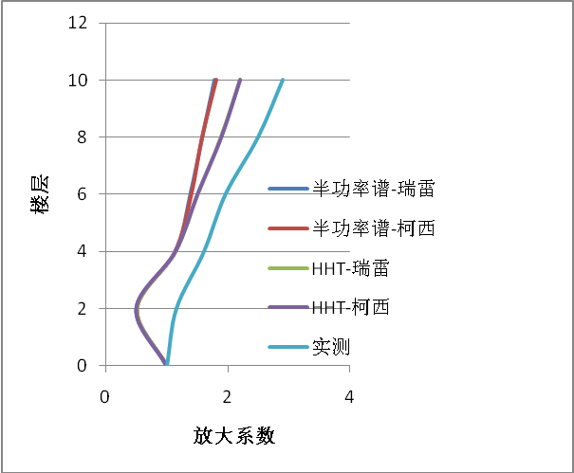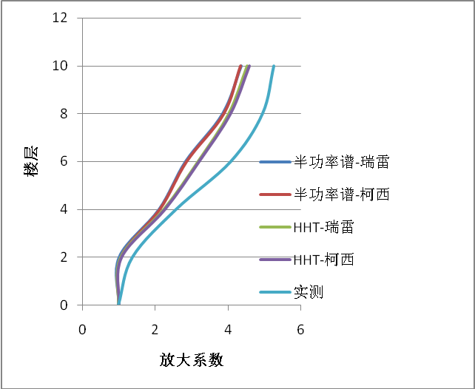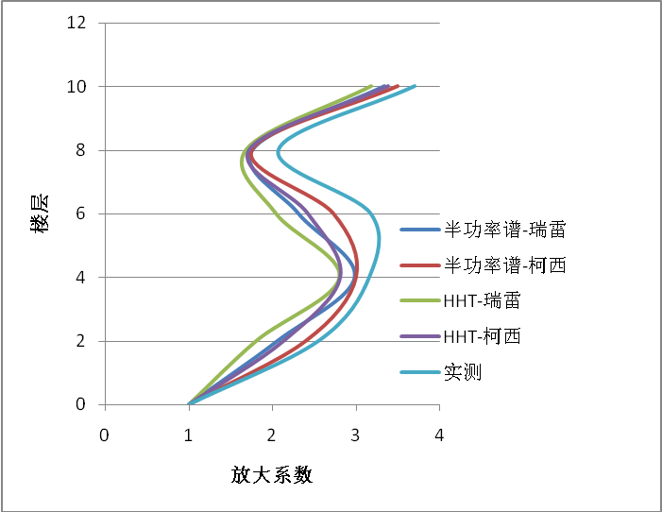
(a). D1 (b). Z1 (c). G1
图14 各楼层加速度放大系数
Fig.14 Amplification factor of each floor’s acceleration
图15 D1作用下第十层加速度反应
Fig.15 The tenth floor acceleration response under seismic D1
图16 Z1作用下第十层加速度反应
Fig.16 The tenth floor acceleration response under seismic Z1
图17 G1作用下第十层加速度反应
Fig.17 The tenth floor acceleration response under seismic G1
图18 G1作用下第六层加速度反应
Fig.18 The sixth floor acceleration response under seismic G1
- 结论
本文通过对框架结构实验结果的数值模拟及分析，可得到如下结论：
（1）当地震波的频率主要集中在结构的前两阶频率范围内时，采用Rayleigh阻尼模型的前两阶阻尼比是可行的，但是主要激励频率远高于结构基频时，采用Rayleigh阻尼模型将带来较大误差，而Caughey阻尼能更好地反应实际情况。
（2）采用基于HHT方法得出的低阶振型阻尼比计算所得模型结构的地震反应更能接近于试验结果，采用半功率谱方法得出的阻尼比更精确，但是高阶振型阻尼比却是采用半功率谱方法得出的更接近于实验结果。

参考文献
[1] 黄宗明,白绍,良赖明．结构地震反应时程分析中的阻尼问题评述[J]．地震工程与工程振动．1996,Vol.16(2):95–105.
Huang Zongming,Bai Shaoliang,Lai Ming.Review on the damping in earthquake response time-history analysis of structures[J]. Earthquake Engineering And Engineering Vibration. 1996,Vol.16(2):95–105.
[2] 董军,邓洪洲,王肇民．结构动力分析阻尼模型研究[J]．世界地震工程．2000,Vol,16（4）:63–69.
Dong Jun,Deng HongZhou,Wang Zhaomin. Studies on the damping models for structural dynamic time history analysis[J]. World Information On Earthquake Engineering. 2000,Vol,16（4）:63–69.
[3] Sondipon Adhikari. Damping Models for Structural.Vibration.Thesis for Degree of PHD.University of Cambridge, 2000
[4] J. Enrique Luco. A note on classical damping matrices.Earthquake Engineering and Structural Dynamics [J]. 2008,37:615–626
[5] Gb 50011，《建筑抗震设计规范》(S).北京：中国建筑工业出版社，2010.
Gb 50011,《Code for seismic design of buildings》(s).Beijing:China Architechture & Building Press,2010.
[6] Finley A. Charney. Unintended Cousequences of Modeling Damping in Structures [J]. ASCE. 2008, 581-592
[7] 张静．大型结构地震反应分析中阻尼矩阵的计算模型[D]．同济大学,2007
Zhang Jing. The Calculation model of damping matrix in Seismic response analysis of large-scale structure[D].Tongji University.2007.
[8] 李德葆，陆秋海．实验模态分析及其应用[M]．北京：科学出版社，2001．
Li Debao,Lu qiuhai. Experimental Modal Analysis And Its Applation[M]. Bei Jing:Science Press,2001.
[9] 王光远．结构动力学．北京：高等教育出版社[M]．2006．
Ray W. Clough, Joseph Penzien. Dynamics of Structures[M]. Prentice Hall,2006.
[10] Yang J. N. and Lei Y. Identification of natural frequencies and damping ratios of linear structures via Hilbert transform and empirical mode decomposition[J]. Proc.Of International Conference on Intelligent Systems and Control [C] . 310–315.
[11] 黄天立，楼梦麟．基于HHT的非线性结构系统识别研究[J]．地震工程与工程振动．2006,vol,26,3:80–83.
Huang Tianli; Lou Menglin. System identification of nonlinear structures based on HHT[J]. Earthquake Engineering and Engineering Vibration. 2006,vol,26,3:80–83.
[12] 陈隽，徐幼麟．HHT方法在结构模态参数识别中的应用[J]．振动工程学报．2003,vol,16,3:383–388.
Chen Jun,Xu Youlin. Application of HHT for Modal Parameter Identification to Civil Structures[J]. Journal of Vibration Engineering. 2003,vol,16,3:383–388.
[13] 汪家慰, 刘正士．HHT法识别结构模态频率和阻尼比的改进[J]．合肥工业大学学报(自然科学版) ．2010,vol,33,5:647–651.
WANG Jiawei,LIU Zhengshi,WANG Hui. Improvement on HHT method for identifying modal frequency and damping ratio of structure. Journal of Hefei University of Technology (Natural Science). 2010,vol,33,5:647–651.
[14] 许宝杰,张建民,徐小力．抑制EMD端点效应方法的研究[J]．北京理工大学学报．2006,vol,26,3:196–200.
Xu Baojie, Zhang Jianmin,Xu Xiaoli. A Study on the Method of Restraining the Ending Effect of Empirical Mode Decomposition (EMD)[J]. Transactions of Beijing Institute of Technology. 2006,vol,26,3:196–200.

作者简介：楼梦麟（1947－）男，教授，博导，主要研究方向：工程结构抗震与防灾、土-结构动力相互作用等. 基金项目：科技部国家重点实验室基础研究资助项目(项目编号：SLDRCE08-A-07).

